Índice:

Formulario 1…………..………………………..…………………….……………...Pág. 03

Formulario 2………………………………………………………….……………...Pág. 05

Formulario 3………………………………………………………….……………...Pág. 07

Formulario 4………………………………………………………….……………...Pág. 09

Formulario 5………………………………………………………….……………...Pág. 11

Formulario 5a………………………………………………………….………….....Pág. 12

Formulario 6………………………………………………………….……………...Pág. 14

Formulario 7………………………………………………………….……………...Pág. 16

Formulario 8………………………………………………………….……………...Pág. 17

Formulario 9………… …………………………………………………………….. Pág. 19

Formulario 10………....……………………………………………………………..Pág. 21

Formulario 11………....……………………………………………………………..Pág. 23

Formulario 12………....……………………………………………………………..Pág. 25

Formulario 13………....……………………………………………………………..Pág. 27

Formulario 14………....……………………………………………………………..Pág. 29

Formulario 15………....……………………………………………………………..Pág. 31

Formulario 16………....……………………………………………………………..Pág. 33

Formulario 17………....……………………………………………………………..Pág. 35

Formulario 18………....……………………………………………………………..Pág. 37

Formulario 19………....……………………………………………………………..Pág. 39

Formulario 20………....……………………………………………………………..Pág. 41

Formulario 20A………………………………………………………………………Pág. 43

Formulario 20B………………………………………………………………………Pág. 45

Formulario 20C………………………………………………………………………Pág. 47

Formulario 21………....……………………………………………………………..Pág. 51

Formulario 22………....……………………………………………………………..Pág. 52

Formulario 23………....……………………………………………………………..Pág. 54

Formulario 24………....……………………………………………………………..Pág. 55

Tabla de referencia de formularios:

|  |  |
| --- | --- |
| 01 | Principal |
| 02 | Realizar Cuestionario |
| 03 | Ingreso Consultor |
| 04 | Principal de consultor |
| 05 | Administración de candidatos |
| 05a | Administración de candidatos |
| 06 | Evaluación de candidatos I |
| 07 | Evaluación de candidatos II |
| 08 | Gestionar preguntas |
| 09 | Nueva Pregunta |
| 10 | Modificar pregunta |
| 11 | Gestionar Puestos |
| 12 | Alta de puestos |
| 13 | Modificar Puestos |
| 14 | Gestionar Opciones de respuesta |
| 15 | Alta de opciones de respuesta |
| 16 | Generar Resultados |
| 17 | Emitir reporte comparativo |
| 18 | Evaluaciones de puesto |
| 19 | Emitir orden de mérito |
| 20 | Orden de mérito |
| 20A | Completos que cumplieron |
| 20B | Completos que no cumplieron |
| 20C | Incompletos |
| 21 | Instrucciones de cuestionario |
| 22 | Cuestionario |
| 23 | Informe comparativo |
| 24 | Orden de mérito impresa |

Formularios:

Formulario 01: Menú principal

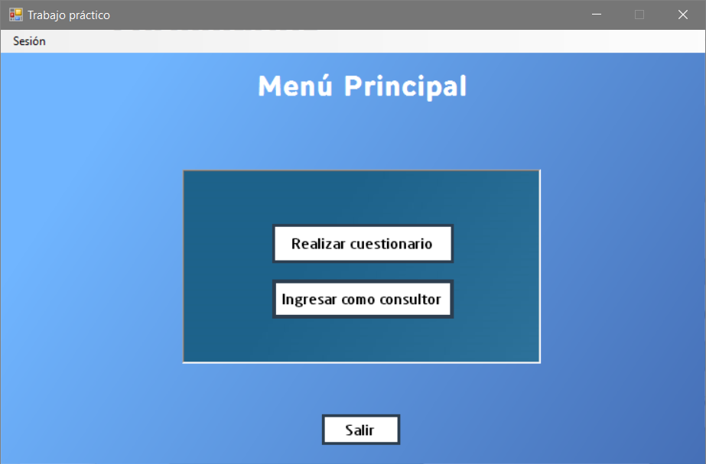

Casos de uso asociados: Caso de uso nº: 01 – “Autenticar usuario”

Formulario derivado de: -

Descripción de entradas/salidas:

|  |  |  |  |  |  |  |  |  |
| --- | --- | --- | --- | --- | --- | --- | --- | --- |
| **Nombre control** | **T. dato** | **T. Control** | **Longitud** | **Nulidad** | **V. defecto** | **Mascara** | **Editable** | **O. Tab.** |
| Realizar cuestionario | Botón | Button | - | - | - | No | - | 1 |
| Ingresar como consultor | Botón | Button | - | - | - | No | - | 2 |
| Salir | Botón | Button | - | - | - | No | - | 3 |

Comportamiento del formulario:

* Si el usuario presiona [Realizar cuestionario], muestra el formulario 02. Si presiona [Ingresar como consultor], muestra el formulario 03.
* Si el usuario presiona [Salir], el formulario se cierra, y así también el programa

Formulario 02: Realizar cuestionario

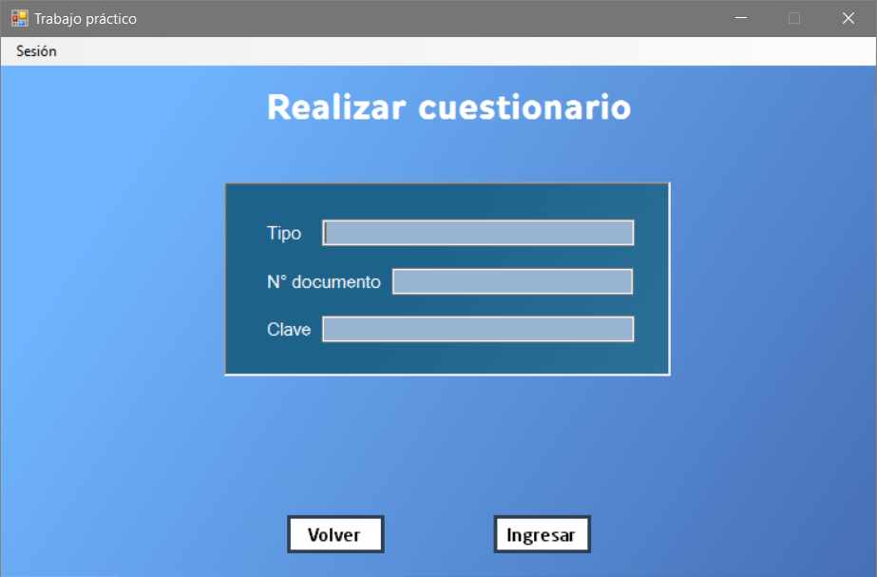

Casos de uso asociados: Caso de uso nº: 01 – “Autenticar usuario”

Formulario derivado de: Formulario 01

Descripción de entradas/salidas:

|  |  |  |  |  |  |  |  |  |
| --- | --- | --- | --- | --- | --- | --- | --- | --- |
| **Nombre control** | **T. dato** | **T. Control** | **Longitud** | **Nulidad** | **V. defecto** | **Mascara** | **Editable** | **O. Tab.** |
| Tipo | String | TextBox | 4 | No | NULL | No | Si | 1 |
| N° Documento | String | TextBox | 10 | No | NULL | No | Si | 2 |
| Clave | String | TextBox | 8 | No | NULL | Si | Si | 3 |
| Ingresa | Botón | Button | - | - | - | No | - | 4 |
| Salir | Botón | Button | - | - | - | No | - | 5 |

Comportamiento del formulario:

* El usuario completa los campos que sirven como acceso al sistema. Presiona [Ingresa]. El sistema comprueba que exista un candidato para ese tipo y numero de documento, y que la clave ingresada corresponda con el mismo.
  + Si no existe un candidato que cumple esos criterios, o este posee un cuestionario activo, el sistema muestra un mensaje de error informando esta situación, emite una alerta sonora y blanquea los campos.
  + Si existe un candidato el sistema muestra el formulario 22
* Si el usuario presiona <Shift><Tab>, se retrocederá un campo.
* Si el usuario presiona [Volver], vuelve al formulario 01.

Formulario 03: Ingreso consultor

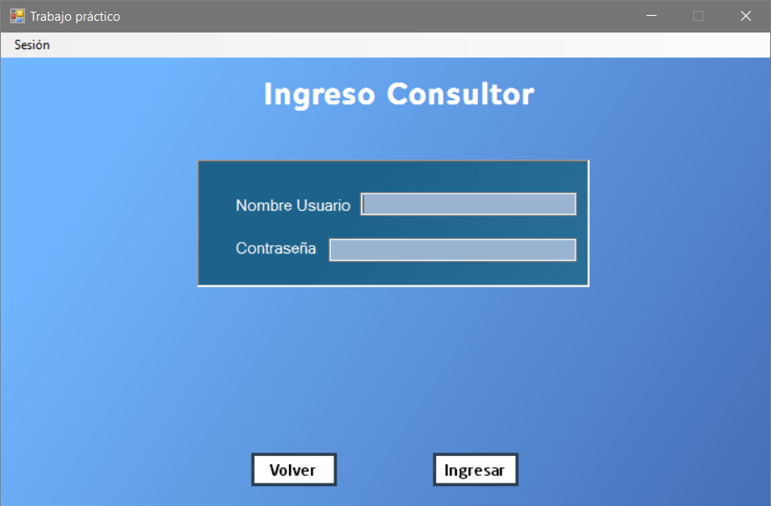

Casos de uso asociados: Caso de uso nº: 01 – “Autenticar usuario”

Formulario derivado de: Formulario 01

Descripción de entradas/salidas:

|  |  |  |  |  |  |  |  |  |
| --- | --- | --- | --- | --- | --- | --- | --- | --- |
| **Nombre control** | **T. dato** | **T. Control** | **Longitud** | **Nulidad** | **V. defecto** | **Mascara** | **Editable** | **O. Tab.** |
| Nombre Usuario | String | TextBox | 15 | No | NULL | No | Si | 1 |
| Contraseña | String | TextBox | 20 | No | NULL | Si | Si | 2 |
| Ingresa | Botón | Button | - | - | - | No | - | 4 |
| Salir | Botón | Button | - | - | - | No | - | 5 |

Comportamiento del formulario:

* El usuario completa los campos que sirven como acceso al sistema. Presiona [Ingresa]. El sistema comprueba que exista un usuario con ese nombre, y que la contraseña ingresada corresponda con el mismo. De ser así, muestra el formulario 04
  + Si no existe un usuario con ese nombre o la contraseña no coincide, el sistema muestra un mensaje de error informando esta situación, emite una alerta sonora y blanquea los campos cuando el usuario cierre dicho mensaje.
* Si el usuario presiona <Shift><Tab>, se retrocederá un campo.
* Si el usuario presiona [Volver], vuelve al formulario 01.

Formulario 04: Principal Consultor

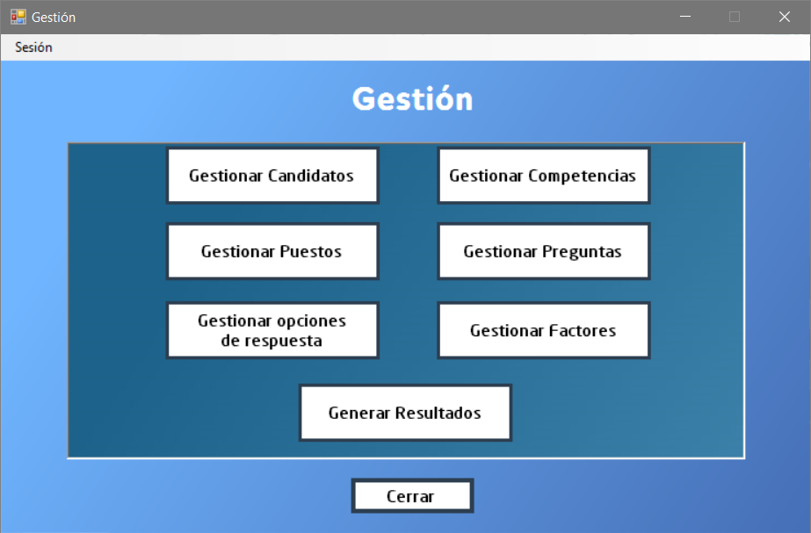

Casos de uso asociados: Caso de uso nº: 01 – “Autenticar usuario”

Formulario derivado de: Formulario 03

Descripción de entradas/salidas:

|  |  |  |  |  |  |  |  |  |
| --- | --- | --- | --- | --- | --- | --- | --- | --- |
| **Nombre control** | **T. dato** | **T. Control** | **Longitud** | **Nulidad** | **V. defecto** | **Mascara** | **Editable** | **O. Tab.** |
| Gestionar candidatos | Botón | Button | - | - | - | No | - | 1 |
| Gestionar competencias | Botón | Button | - | - | - | No | - | 2 |
| Gestionar puestos | Botón | Button | - | - | - | No | - | 3 |
| Gestionar preguntas | Botón | Button | - | - | - | No | - | 4 |
| Gestionar opciones de respuesta | Botón | Button | - | - | - | No | - | 5 |
| Gestionar factores | Botón | Button | - | - | - | No | - | 6 |
| Gestionar resultados | Botón | Button | - | - | - | No | - | 7 |
| Cerrar | Botón | Button | - | - | - | No | - | 8 |

Comportamiento del formulario:

* El usuario selecciona la opción que desea realizar:
  + Si presiona [Gestionar candidatos] se abre el formulario 05
  + Si presiona [Gestionar competencias] se abre el formulario XX
  + Si presiona [Gestionar puestos] se abre el formulario 11
  + Si presiona [Gestionar preguntas] se abre el formulario 08
  + Si presiona [Gestionar opciones de respuesta] se abre el formulario 14
  + Si presiona [Gestionar factores] se abre el formulario XX
  + Si presiona [Gestionar Resultados] se abre el formulario 16
* Si el usuario presiona [Cerrar] se cierra el formulario, se muestra el formulario 01.

Formulario 05: Administración candidatos

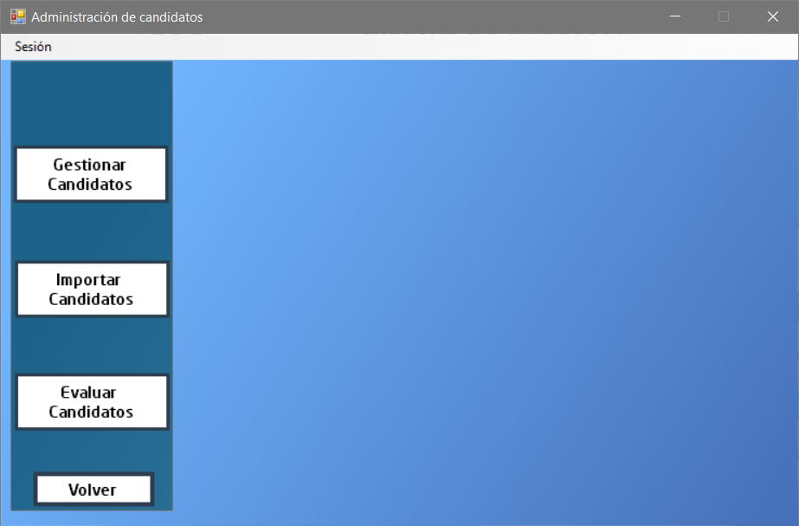

Casos de uso asociados: Caso de uso nº: 25 – “Evaluar a candidato”

Formulario derivado de: Formulario 04

Descripción de entradas/salidas:

|  |  |  |  |  |  |  |  |  |
| --- | --- | --- | --- | --- | --- | --- | --- | --- |
| **Nombre control** | **T. dato** | **T. Control** | **Longitud** | **Nulidad** | **V. defecto** | **Mascara** | **Editable** | **O. Tab.** |
| Gestionar candidatos | Botón | Button | - | - | - | No | - | 1 |
| Importar candidatos | Botón | Button | - | - | - | No | - | 2 |
| Evaluar candidatos | Botón | Button | - | - | - | No | - | 3 |
| Volver | Botón | Button | - | - | - | No | - | 4 |

Comportamiento del formulario:

* El usuario selecciona la opción que desea realizar. Dependiendo de su elección se desplegará al costado el formulario correspondiente, sin que la barra lateral en el formulario desaparezca.
* Si el usuario presiona [Volver] se cierra el formulario, se muestra el formulario 04.

Formulario 05a: Evaluación de candidatos

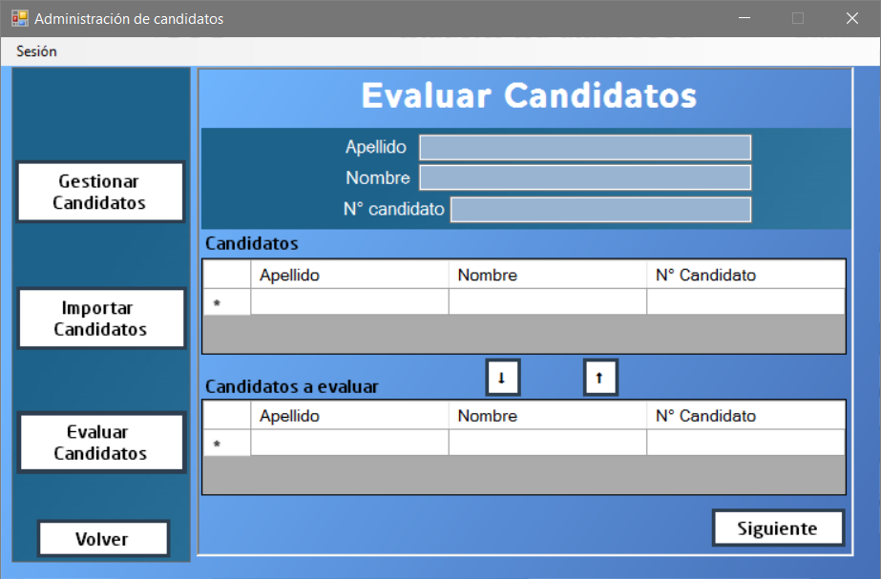

Casos de uso asociados: Caso de uso nº: 25 – “Evaluar a candidatos”

Formulario derivado de: Formulario 05

Descripción de entradas/salidas:

|  |  |  |  |  |  |  |  |  |
| --- | --- | --- | --- | --- | --- | --- | --- | --- |
| **Nombre control** | **T. dato** | **T. Control** | **Longitud** | **Nulidad** | **V. defecto** | **Mascara** | **Editable** | **O. Tab.** |
| Gestionar candidatos | Botón | Button | - | - | - | No | - | 1 |
| Importar candidatos | Botón | Button | - | - | - | No | - | 2 |
| Evaluar candidatos | Botón | Button | - | - | - | No | - | 3 |
| Apellido | String | TextBox | 30 | Si | NULL | No | Si | 4 |
| Nombre | String | TextBox | 30 | Si | NULL | No | Si | 5 |
| N° Candidato | Integer | TextBox | 8 | Si | NULL | No | Si | 6 |
| Candidatos | Tabla | DataGrid | - | - | - | No | - | - |
| v | Botón | Button | - | - | - | No | - | 7 |
| ^ | Botón | Button | - | - | - | No | - | 8 |
| Candidatos a evaluar | Tabla | DataGrid | - | - | - | No | - | - |
| Volver | Botón | Button | - | - | - | No | - | 9 |

Comportamiento del formulario:

* El usuario completa el/los filtros, el sistema a medida que el usuario vaya escribiendo ira completando la grilla con los candidatos que cumplan con los criterios de búsqueda.
* El actor selecciona uno o más candidatos y presiona el botón [v], el sistema completa en la grilla de candidatos a evaluar el/los seleccionado/s. Si no se han seleccionado candidatos, el sistema presenta un mensaje indicando que se debe seleccionar uno o más candidatos.
* El actor selecciona uno o más candidatos de “candidatos a evaluar”, presiona el botón [^], el sistema completa la grilla “candidatos” con los seleccionados.
* El actor presiona el botón [siguiente], si existen candidatos con algún cuestionario activo o en proceso, el sistema presenta un mensaje informando quien/es poseen cuestionarios activos o en proceso. Caso contrario, se muestra el formulario 07 (Evaluación de candidatos).
* Si el usuario presiona [Volver] se cierra el formulario, se muestra el formulario 04.

Formulario 06: Evaluación candidatos I

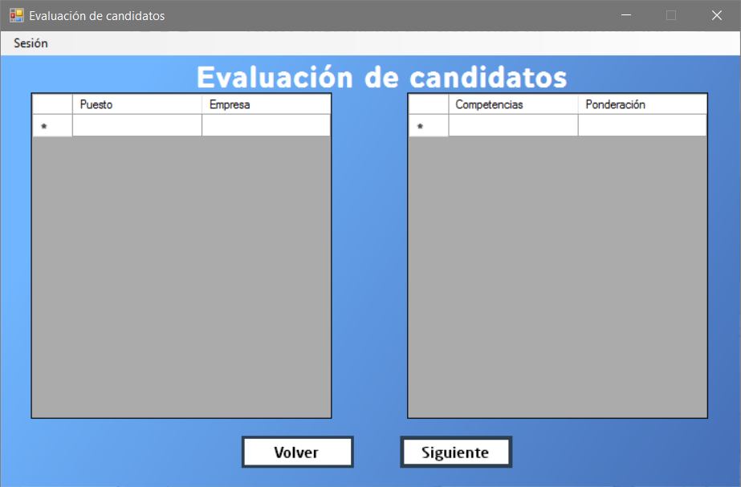

Casos de uso asociados: Caso de uso nº: 25 – “Evaluar a candidato”

Formulario derivado de: Formulario 06

Descripción de entradas/salidas:

|  |  |  |  |  |  |  |  |  |
| --- | --- | --- | --- | --- | --- | --- | --- | --- |
| **Nombre control** | **T. dato** | **T. Control** | **Longitud** | **Nulidad** | **V. defecto** | **Mascara** | **Editable** | **O. Tab.** |
| Tabla de puestos | Tabla | Table | - | - | - | No | - | 1 |
| Tabla de competencias | Tabla | Table | - | - | - | No | - | 2 |
| Siguiente | Botón | Button | - | - | - | No | - | 3 |
| Volver | Botón | Button | - | - | - | No | - | 4 |

Comportamiento del formulario:

* El usuario selecciona puestos de la tabla de la izquierda, el sistema muestra en la tabla de la derecha las competencias requeridas y su ponderación. En caso de que alguna de las competencias que posee el puesto, no posea al menos un factor que cumpla con las condiciones para ser evaluado, el sistema muestra el/los nombres de las competencias que no pueden ser evaluadas, y luego muestra el formulario 04 (el menú de gestión de consultor).
* Si el usuario presiona [Volver] se cierra el formulario, se muestra el formulario 04.

Formulario 07: Evaluación candidatos II

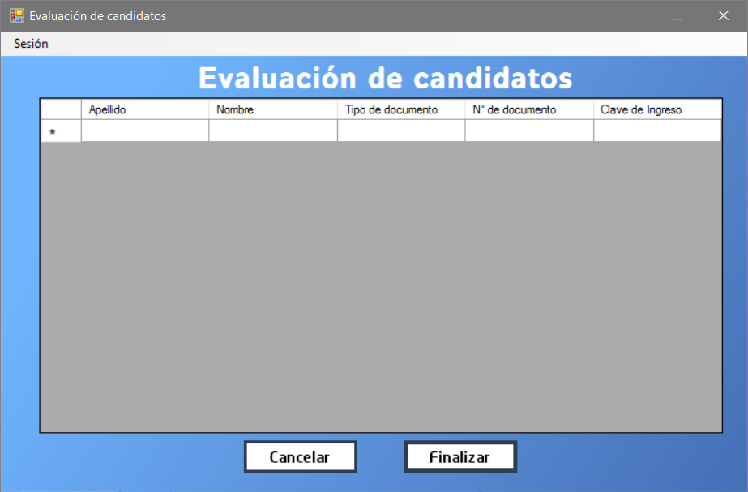

Casos de uso asociados: Caso de uso nº: 25 – “Evaluar a candidato”

Formulario derivado de: Formulario 07

Descripción de entradas/salidas:

|  |  |  |  |  |  |  |  |  |
| --- | --- | --- | --- | --- | --- | --- | --- | --- |
| **Nombre control** | **T. dato** | **T. Control** | **Longitud** | **Nulidad** | **V. defecto** | **Mascara** | **Editable** | **O. Tab.** |
| Tabla de candidatos | Tabla | Table |  | - | - | No | - | 1 |
| Finalizar | Botón | Button | - | - | - | No | - | 2 |
| Cancelar | Botón | Button | - | - | - | No | - | 3 |

Comportamiento del formulario:

* El usuario presiona el botón [Finalizar], el sistema guarda la información, a través de un mensaje pregunta si se desea exportar la lista de candidatos con sus claves, cuando este responda (indiferentemente de cómo lo haya hecho), el sistema cierra el formulario y se muestra el formulario 04.
* El usuario presiona [Cancelar], se cierra el formulario sin que haya guardado de información, se muestra el formulario 04.

Formulario 08: Gestionar preguntas

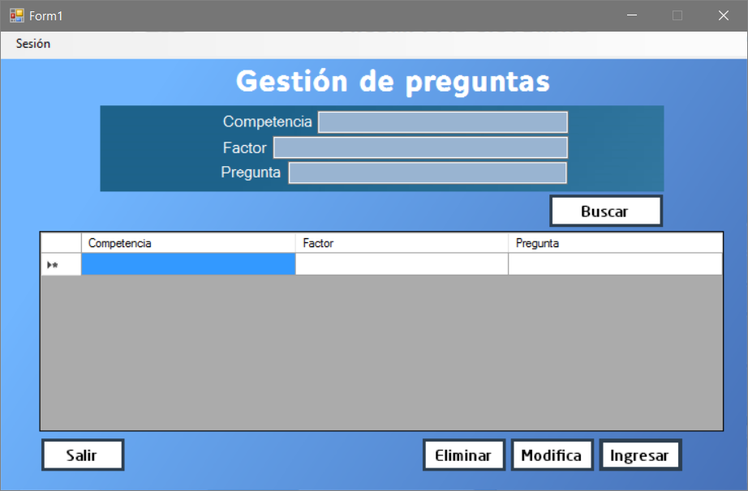

Casos de uso asociados: Caso de uso nº: 20 – “Gestionar Preguntas”

Caso de uso n°: 23 _ “Dar de baja Pregunta”

Formulario derivado de: Formulario 04

Descripción de entradas/salidas:

|  |  |  |  |  |  |  |  |  |
| --- | --- | --- | --- | --- | --- | --- | --- | --- |
| **Nombre control** | **T. dato** | **T. Control** | **Longitud** | **Nulidad** | **V. defecto** | **Mascara** | **Editable** | **O. Tab.** |
| Competencia | String | TextBox | 20 | Sí | NULL | No | Sí | 1 |
| Factor | String | TextBox | 50 | Sí | NULL | No | Sí | 2 |
| Pregunta | String | TextBox | 30 | Sí | NULL | No | Sí | 3 |
| Buscar | Botón | Button | - | - | - | No | - | 4 |
| Lista de preguntas | Tabla | DataGrid | - | Sí | - | No | No | - |
| Nuevo | Botón | Button | - | - | - | No | - | 5 |
| Modificar | Botón | Button | - | - | - | No | - | 6 |
| Eliminar | Botón | Button | - | - | - | No | - | 7 |
| Salir | Botón | Button | - | - | - | No | - | 8 |

Comportamiento del formulario:

* El usuario completa los campos que sirven como criterios de búsqueda. Presiona [Buscar]. Si hay por lo menos un campo completo, se muestran los datos correspondientes a preguntas correspondientes con la búsqueda en una tabla. De lo contrario, la tabla se muestra vacía.
* Si el usuario selecciona [nuevo] (sin necesidad de haber buscado alguna pregunta) muestra el formulario 09.
* Si el usuario selecciona [Modificar], muestra el formulario 10.
* Si el usuario selecciona [Eliminar], se muestra un mensaje con opciones “Eliminar” y “Cancelar”, si el usuario selecciona “Eliminar”, se elimina la pregunta y se muestra otro mensaje informando de dicha acción.
* Si presiona [Salir], vuelve al formulario 04.

Formulario 09: Nueva Pregunta

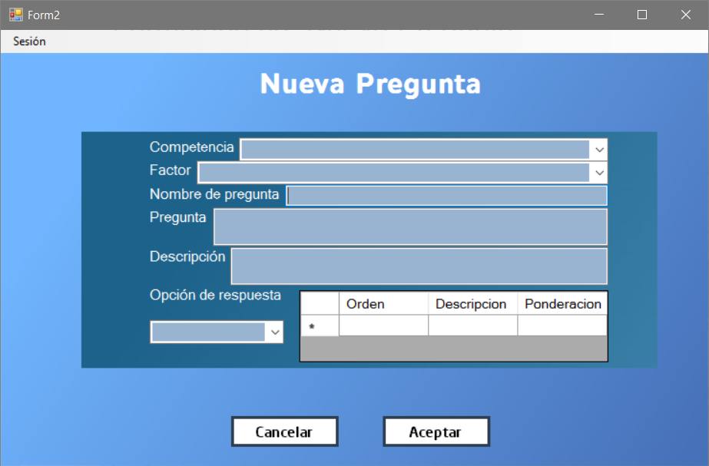

Casos de uso asociados: Caso de uso nº: 21 – “Dar alta pregunta”

Formulario derivado de: Formulario 08

Descripción de entradas/salidas:

|  |  |  |  |  |  |  |  |  |
| --- | --- | --- | --- | --- | --- | --- | --- | --- |
| **Nombre control** | **T. dato** | **T. Control** | **Longitud** | **Nulidad** | **V. defecto** | **Mascara** | **Editable** | **O. Tab.** |
| Competencia | String | ComboBox | 20 | No | - | No | No | 1 |
| Factor | String | ComboBox | 50 | No | - | No | No | 2 |
| Nombre de pregunta | String | TextBox | 30 | No | NULL | Si | Si | 3 |
| Pregunta | String | TextBox | 200 | No | NULL | Si | Si | 4 |
| Descripción | Text | TextBox | 500 | Si | NULL | Si | Si | 5 |
| Opción de respuesta | String | ComboBox | 20 | No | - | No | No | 6 |
| Tabla de opciones | Tabla | DataGrid | - | - | - | No | Si | - |
| Cancelar | Botón | Button | - | - | - | No | - | 7 |
| Aceptar | Botón | Button | - | - | - | No | - | 8 |

Comportamiento del formulario:

* El usuario ingresa todos los datos y presiona el botón “Aceptar”.
* Si no ingreso todos los datos y presiona el botón aceptar, el sistema muestra un mensaje de error detallando las omisiones en las que se ha incurrido y emite una alerta auditiva.
* Si alguno de los campos excede su longitud máxima, el sistema muestra un mensaje de error detallando los campos en los que se ha incurrido, y emite una alerta auditiva.
* Si alguna pregunta ya existe definida para esa competencia y factor, el sistema a través de un mensaje informa cual es la validación no superada y emite una alerta auditiva.
* Al momento de seleccionar la opción de respuesta, al editar las ponderaciones de las opciones de respuesta, deben sumar 10 puntos y ser siempre 0 o positivas. En caso de que no sea así, el sistema a través de un mensaje informa que la condición para las ponderaciones no se ha cumplido, y emite una alerta auditiva.
* Si la validación de los datos es correcta, el sistema registra la nueva pregunta y muestra un mensaje donde informa de la creación correcta de la nueva pregunta, y le pregunta al usuario si desea cargar otra.
* Si el usuario presiona <Enter> cuando está posicionado sobre un botón, ese botón será presionado.
* Si el usuario presiona <Shift><Tab>, se retrocederá un campo.
* Si el usuario presiona [Cancelar] no se realiza ningún cambio y se muestra el formulario 20.

Formulario 10: Modificar Pregunta

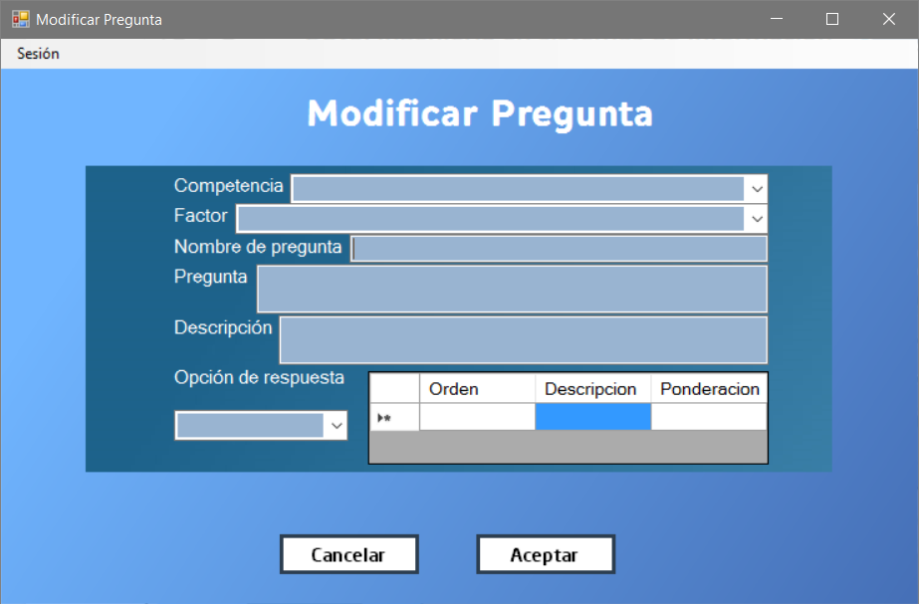

Casos de uso asociados: Caso de uso nº: 22 – “Modificar pregunta”

Formulario derivado de: Formulario 08

Descripción de entradas/salidas:

|  |  |  |  |  |  |  |  |  |
| --- | --- | --- | --- | --- | --- | --- | --- | --- |
| **Nombre control** | **T. dato** | **T. Control** | **Longitud** | **Nulidad** | **V. defecto** | **Mascara** | **Editable** | **O. Tab.** |
| Competencia | String | ComboBox | 20 | No | - | No | No | 1 |
| Factor | String | ComboBox | 50 | No | - | No | No | 2 |
| Nombre de pregunta | String | TextBox | 30 | No | NULL | Si | Si | 3 |
| Pregunta | String | TextBox | 200 | No | NULL | Si | Si | 4 |
| Descripción | Text | TextBox | 500 | Si | NULL | Si | Si | 5 |
| Opción de respuesta | String | ComboBox | 20 | No | - | No | No | 6 |
| Tabla de opciones | Tabla | DataGrid | - | - | - | No | Si | - |
| Cancelar | Botón | Button | - | - | - | No | - | 7 |
| Aceptar | Botón | Button | - | - | - | No | - | 8 |

Comportamiento del formulario:

* El usuario ingresa todos los datos que desea modificar, y presiona el botón “Aceptar”.
* Si blanqueo alguno de los datos y presiona el botón aceptar, el sistema muestra un mensaje de error detallando las omisiones en las que se ha incurrido y emite una alerta auditiva.
* Si alguno de los campos excede su longitud máxima, el sistema muestra un mensaje de error detallando los campos en los que se ha incurrido, y emite una alerta auditiva.
* Si alguna pregunta ya existe definida para esa competencia y factor, el sistema a través de un mensaje informa cual es la validación no superada y emite una alerta auditiva.
* Al momento de seleccionar la opción de respuesta, al editar las ponderaciones de las opciones de respuesta, deben sumar 10 puntos y ser siempre 0 o positivas. En caso de que no sea así, el sistema a través de un mensaje informa que la condición para las ponderaciones no se ha cumplido, y emite una alerta auditiva.
* Si la validación de los datos es correcta, el sistema registra la nueva pregunta y muestra un mensaje donde informa de la creación correcta de la nueva pregunta, y le pregunta al usuario si desea cargar otra.
* Si el usuario presiona <Enter> cuando está posicionado sobre un botón, ese botón será presionado.
* Si el usuario presiona <Shift><Tab>, se retrocederá un campo.
* Si el usuario presiona [Cancelar] no se realiza ningún cambio y se muestra el formulario 08.

Formulario 11: Gestionar Puestos

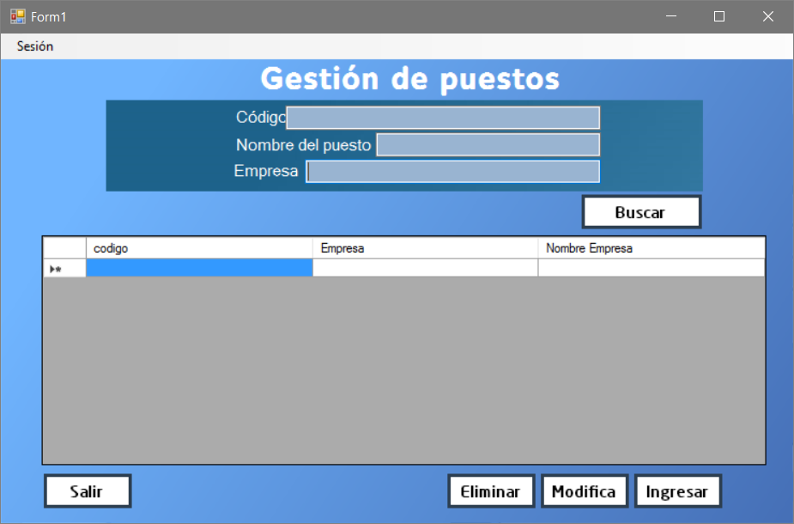

Casos de uso asociados Caso de uso n° 08 – Gestionar puestos

Caso de uso nº: 11 – Dar de baja puesto

Formulario derivado de: Formulario 04

Descripción de entradas/salidas:

|  |  |  |  |  |  |  |  |  |
| --- | --- | --- | --- | --- | --- | --- | --- | --- |
| **Nombre control** | **T. dato** | **T. Control** | **Longitud** | **Nulidad** | **V. defecto** | **Mascara** | **Editable** | **O. Tab.** |
| Código | Integer | TextBox | 20 | Si | - | No | Si | 1 |
| Nombre del Puesto | String | TextBox | 50 | Si | - | No | Si | 2 |
| Empresa | String | TextBox | 50 | Si | - | No | Si | 3 |
| Tabla de Puestos | Tabla | DataGrid | - | - | - | No | No | - |
| Salir | Botón | Button | - | - | - | No | - | 4 |
| Nuevo | Botón | Button | - | - | - | No | - | 5 |
| Modificar | Botón | Button | - | - | - | No | - | 6 |
| Eliminar | Botón | Button | - | - | - | No | - | 7 |

Comportamiento del formulario:

* El usuario completa los campos con los criterios de búsqueda. Para que esta se pueda efectuar debe estar al menos un campo de búsqueda completo. Si oprime [Buscar], muestra debajo los puestos que coinciden con el criterio de búsqueda.
* Si el usuario selecciona [Nuevo], sin necesidad de haber buscado algún puesto muestra el formulario 12.
* Si el usuario selecciona [Modificar], muestra el formulario 13 completando el campo código con el del seleccionado en la tabla.
* Si el usuario selecciona [Eliminar], se muestra un mensaje con opciones “Eliminar” y “Cancelar”, si el usuario selecciona “Eliminar”, se elimina lógicamente y se muestra otro mensaje que informa que el puesto se ha eliminado.
* Si presiona [Salir], vuelve a el formulario 04.

Formulario 12: Dar de alta Puesto o función

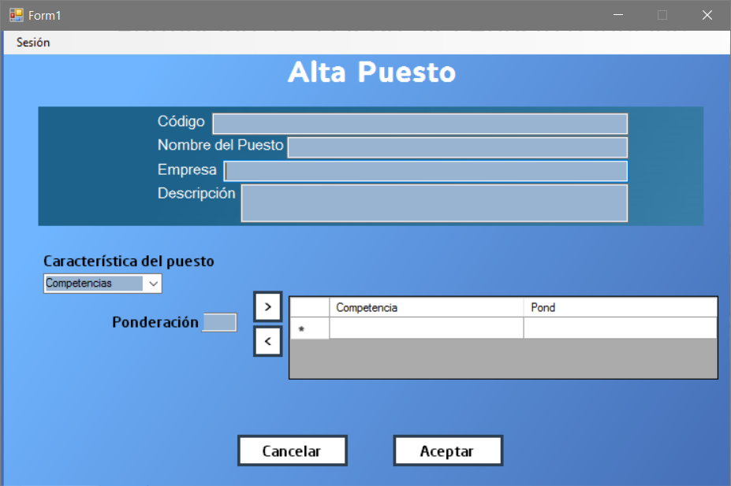

Casos de uso asociados: Caso de uso n° 09 – Gestionar puestos

Formulario derivado de: Formulario 11

Descripción de entradas/salidas:

|  |  |  |  |  |  |  |  |  |
| --- | --- | --- | --- | --- | --- | --- | --- | --- |
| **Nombre control** | **T. dato** | **T. Control** | **Longitud** | **Nulidad** | **V. defecto** | **Mascara** | **Editable** | **O. Tab.** |
| Código | Integer | TextBox | 20 | No | NULL | No | Si | 1 |
| Nombre del Puesto | String | TextBox | 50 | No | NULL | Si | Si | 2 |
| Descripción | Text | TextBox | 500 | Si | NULL | Si | Si | 3 |
| Empresa | String | TextBox | 20 | No | NULL | Si | Si | 4 |
| Competencias | String | ComboBox | - | - | - | No | No | 5 |
| Ponderación | Integer | TextBox | 2 | No | - | Si | Si | 6 |
| > | Botón | Button | - | - | - | No | - | 7 |
| < | Botón | Button | - | - | - | No | - | 8 |
| Tabla de competencias | Tabla | DataGrid | - | - | - | No | No | - |
| Aceptar | Botón | Button | - | - | - | No | - | 9 |
| Cancelar | Botón | Button | - | - | - | No | - | 10 |

Comportamiento del formulario:

* El usuario completa todos los campos, si presiona [Aceptar] se muestra un mensaje de éxito.
* Si el usuario presiona [Aceptar] y no ha completado todos los datos, se muestran todas las omisiones y se emite una alerta auditiva.
* Si el usuario presiona [Aceptar] y el nombre o el código ya existen, se notifica tal situación y se emite una alerta auditiva.
* Si el usuario presiona <Enter> cuando está posicionado sobre un botón, ese botón será presionado.
* Si el usuario presiona <Shift><Tab>, se retrocederá un campo.
* Si el usuario presiona [Cancelar] no se realiza ningún cambio y se muestra el formulario 11.

Formulario 13: Modificar Puesto o función

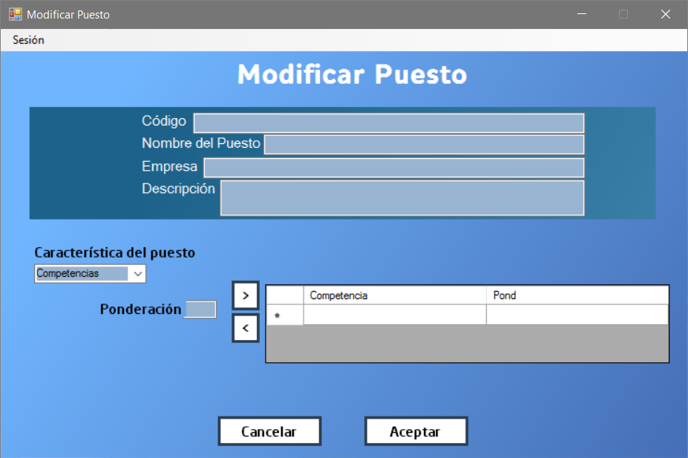

Casos de uso asociados: Caso de uso n° 10 – Gestionar puestos

Formulario derivado de: Formulario 11

Descripción de entradas/salidas:

|  |  |  |  |  |  |  |  |  |
| --- | --- | --- | --- | --- | --- | --- | --- | --- |
| **Nombre control** | **T. dato** | **T. Control** | **Longitud** | **Nulidad** | **V. defecto** | **Mascara** | **Editable** | **O. Tab.** |
| Código | Integer | TextBox | 20 | No | NULL | No | No | 1 |
| Nombre del Puesto | String | TextBox | 50 | No | NULL | Si | Si | 2 |
| Descripción | Text | TextBox | 500 | Si | NULL | Si | Si | 3 |
| Empresa | String | TextBox | 50 | No | NULL | Si | Si | 4 |
| Competencias | String | ComboBox | - | - | - | No | No | 5 |
| Ponderación | Integer | TextBox | 2 | No | - | Si | Si | 6 |
| > | Botón | Button | - | - | - | No | - | 7 |
| < | Botón | Button | - | - | - | No | - | 8 |
| Tabla de competencias | Tabla | DataGrid | - | - | - | No | No | - |
| Aceptar | Botón | Button | - | - | - | No | - | 9 |
| Cancelar | Botón | Button | - | - | - | No | - | 10 |

Comportamiento del formulario:

* El usuario completa todos los campos, que desea modificar, si presiona [Aceptar] se muestra un mensaje de éxito.
* Si el usuario presiona [Aceptar] y no ha completado todos los datos, se muestran todas las omisiones y se emite una alerta auditiva.
* Si el usuario presiona [Aceptar] y el nombre o el código ya existen, se notifica tal situación y se emite una alerta auditiva.
* Si el usuario desea agregar ([>]) o quitar ([<]) competencias al puesto y ya existen cuestionarios para el mismo, se informa dicha situación y se emite una alerta auditiva.
* Si el usuario presiona <Enter> cuando está posicionado sobre un botón, ese botón será presionado.
* Si el usuario presiona <Shift><Tab>, se retrocederá un campo.
* Si el usuario presiona [Cancelar] no se realiza ningún cambio y se cierra el formulario, se muestra el formulario 11.

Formulario 14: Gestionar Opciones de Respuesta

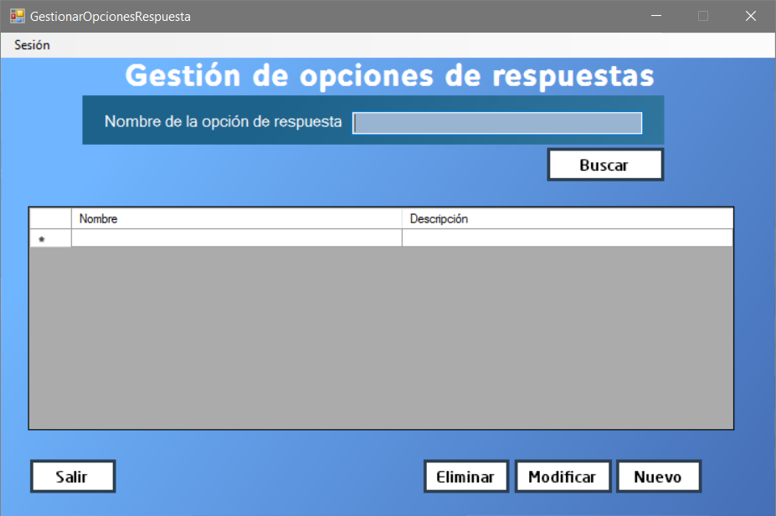

Casos de uso asociados: Caso de uso nº: 24 – “Gestionar Opciones de Respuesta”

Formulario derivado de: Formulario 04

Descripción de entradas/salidas:

|  |  |  |  |  |  |  |  |  |
| --- | --- | --- | --- | --- | --- | --- | --- | --- |
| **Nombre control** | **T. dato** | **T. Control** | **Longitud** | **Nulidad** | **V. defecto** | **Mascara** | **Editable** | **O. Tab.** |
| Nombre de la opción respuesta | String | TextBox | 20 | Si | NULL | No | SI | 1 |
| Buscar | Botón | Button | - | - | - | No | - | 2 |
| Respuestas a evaluar | Tabla | DataGrid | - | - | - | No | - | - |
| Salir | Botón | Button | - | - | - | No | - | 3 |
| Eliminar | Botón | Button | - | - | - | No | - | 4 |
| Modificar | Botón | Button | - | - | - | No | - | 5 |
| Nuevo | Botón | Button | - | - | - | No | - | 6 |

Comportamiento del formulario:

* El usuario ingresa el nombre de la opción de la respuesta y presiona <Buscar> y el sistema retorna las opciones de respuestas con los criterios de búsqueda ingresados.
* Si el usuario selecciona [Nuevo], sin necesidad de haber buscado alguna opción de respuesta muestra el formulario 15.
* Si el usuario selecciona [Modificar], se abre el formulario 13 y se actualiza la grilla.
* Si el usuario selecciona [Eliminar], se muestra un mensaje con opciones “Eliminar” y “Cancelar”, si el usuario selecciona “Eliminar”, se elimina lógicamente y se muestra otro mensaje que informa que el puesto se ha eliminado.
* Si presiona [Salir], vuelve a el formulario 04.

Formulario 15: Dar de alta Opción Respuesta

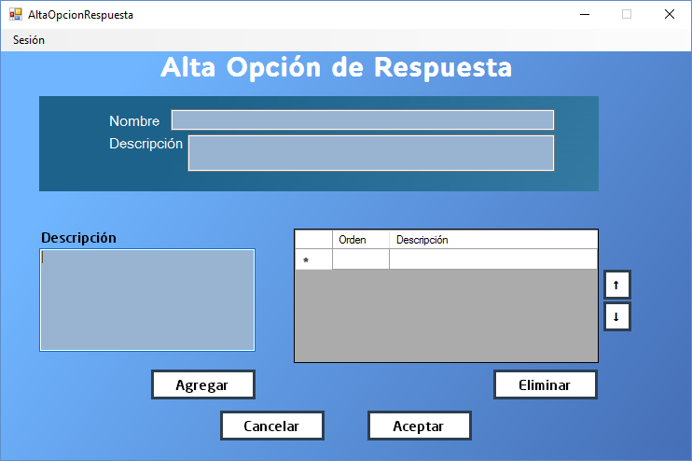

Casos de uso asociados: Caso de uso nº: 29 – “Dar alta Opción de Respuesta”

Formulario derivado de: Formulario 14

Descripción de entradas/salidas:

|  |  |  |  |  |  |  |  |  |
| --- | --- | --- | --- | --- | --- | --- | --- | --- |
| **Nombre control** | **T. dato** | **T. Control** | **Longitud** | **Nulidad** | **V. defecto** | **Mascara** | **Editable** | **O. Tab.** |
| Nombre | String | TextBox | 20 | No | NULL | No | Si | 1 |
| Descripción1 | Text | TextBox | 500 | Si | NULL | No | Si | 2 |
| Descripción2 | Text | TextBox | 500 | No | NULL | No | Si | 3 |
| Agregar | Botón | Button | - | - | - | No | - | 4 |
| Tabla respuestas | Tabla | DataGrid | - | - | - | No | - | - |
| ↑ | Botón | Button | - | - | - | No | - | 5 |
| ↓ | Botón | Button | - | - | - | No | - | 6 |
| Eliminar | Botón | Button | - | - | - | No | - | 7 |
| Cancelar | Botón | Button | - | - | - | No | - | 8 |
| Aceptar | Botón | Button | - | - | - | No | - | 9 |

Comportamiento del formulario:

* El usuario ingresa todos los datos, si quisiera modificar el orden de visualización lo va a modificar a través de los botones “↓” y “↑”, para agregar una descripción a la opción presionara el botón “agregar”, y para eliminar alguna descripción a una opción de respuesta presiona el botón “eliminar”. Y finalmente presiona el botón “Aceptar”.
* Si no ingreso todos los datos y presiona el botón aceptar, el sistema muestra un mensaje de error detallando las omisiones en las que se ha incurrido y emite una alerta auditiva.
* Si el nombre ya existe el sistema avisa de la situación y emite una alerta auditiva.
* Si la descripción de opción esta más de una vez en la Opción de Respuesta consecutivo el sistema avisa de la situación y emite una alerta auditiva.
* Si el usuario presiona <Enter> cuando está posicionado sobre un botón, ese botón será presionado.
* Si el usuario presiona <Shift><Tab>, se retrocederá un campo.
* Si el usuario presiona el botón “agregar” se agregará una descripción a un ítem de la opción de respuesta, que aparecerá en la tabla de respuestas.
* Si el usuario presiona [Cancelar] no se realiza ningún cambio y se muestra el formulario 14
* No importando el estado de la tecla <bloqmayús>, el ingreso de datos literales será SIEMPRE en mayúsculas.

Formulario 16: Generar Resultados

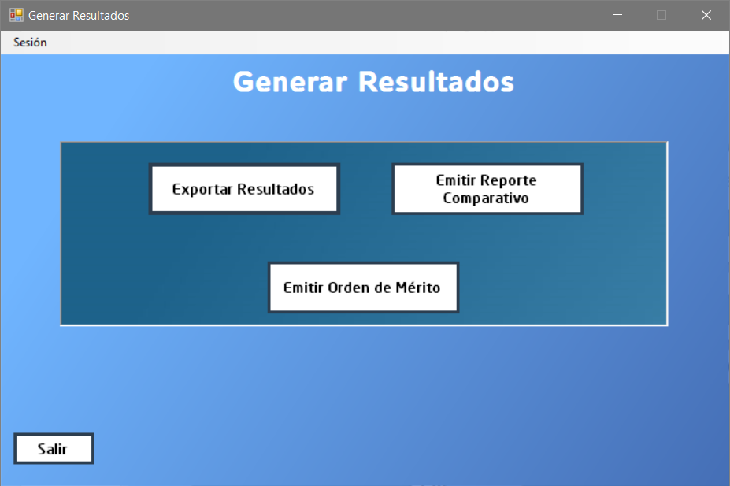

Casos de uso asociados: Caso de uso n° 07 – Exportar Resultados

Caso de uso nº: 27 – Emitir Reporte Comparativo

Caso de uso nº: 28 – Emitir Orden Merito

Formulario derivado de: Formulario 04

Descripción de entradas/salidas:

|  |  |  |  |  |  |  |  |  |
| --- | --- | --- | --- | --- | --- | --- | --- | --- |
| **Nombre control** | **T. dato** | **T. Control** | **Longitud** | **Nulidad** | **V. defecto** | **Mascara** | **Editable** | **O. Tab.** |
| Exportar Resultados | Botón | Button | - | - | - | No | - | 1 |
| Emitir Reporte Comparativo | Botón | Button | - | - | - | No | - | 2 |
| Emitir Orden Merito | Botón | Button | - | - | - | No | - | 3 |
| Salir | Botón | Button | - | - | - | No | - | 4 |

Comportamiento del formulario:

* El usuario selecciona la opción que desea realizar:
  + Si presiona [Exportar Resultados] se abre el formulario XX
  + Si presiona [Emitir Reporte Comparativo] se abre el formulario 17
  + Si presiona [Emitir Orden Merito] se abre el formulario 19
* Si presiona [Salir], vuelve a el formulario 04.

Formulario 17: Emitir Reporte Comparativo

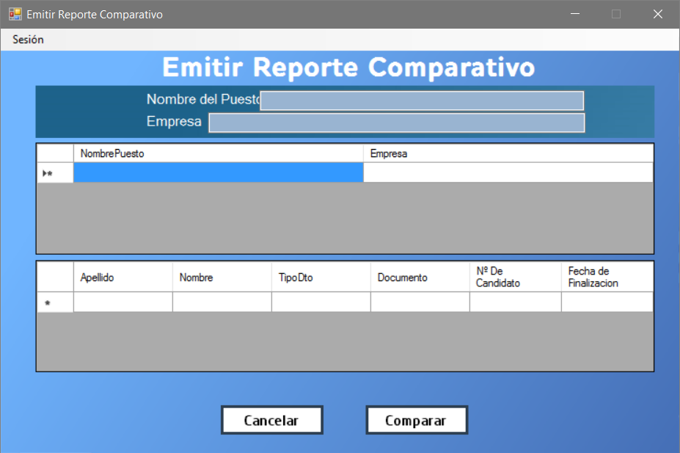

Casos de uso asociados: Caso de uso nº: 27 – Emitir Reporte Comparativo

Formulario derivado de: Formulario 16

Descripción de entradas/salidas:

|  |  |  |  |  |  |  |  |  |
| --- | --- | --- | --- | --- | --- | --- | --- | --- |
| **Nombre control** | **T. dato** | **T. Control** | **Longitud** | **Nulidad** | **V. defecto** | **Mascara** | **Editable** | **O. Tab.** |
| Nombre del Puesto | String | TextBox | 50 | No | NULL | No | Si | 1 |
| Empresa | String | TextBox | 50 | No | NULL | No | Si | 2 |
| Tabla Puestos | Tabla | DataGrid | - | - | - | No | - | - |
| Tabla Candidatos | Tabla | DataGrid | - | - | - | No | - | - |
| Cancelar | Botón | Button | - | - | - | No | - | 3 |
| Comparar | Botón | Button | - | - | - | No | - | 4 |

Comportamiento del formulario:

* El usuario ingresa el nombre Puesto y empresa, y el sistema completa la grilla con los puestos que cumplan el criterio de búsqueda.
* El usuario selecciona un puesto y el sistema presenta la lista de candidatos que han sido evaluados en la función seleccionada.
* Si presiona [Comparar], se presenta el formulario 27
* Si presiona [Cancelar], vuelve al formulario 16.

Formulario 18: Emitir Orden de Merito

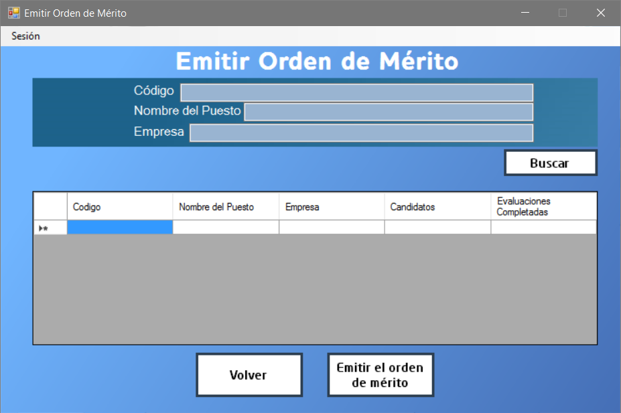

Casos de uso asociados: Caso de uso nº: 28 – Emitir Orden de Merito

Formulario derivado de: Formulario 18

Descripción de entradas/salidas:

|  |  |  |  |  |  |  |  |  |
| --- | --- | --- | --- | --- | --- | --- | --- | --- |
| **Nombre control** | **T. dato** | **T. Control** | **Longitud** | **Nulidad** | **V. defecto** | **Mascara** | **Editable** | **O. Tab.** |
| Código | String | TextBox | 20 | No | NULL | No | Si | 1 |
| Nombre del Puesto | String | TextBox | 50 | No | NULL | No | Si | 2 |
| Empresa | String | TextBox | 50 | No | NULL | No | Si | 3 |
| Buscar | Botón | Button | - | - | - | No | - | 4 |
| Lista de Puestos | Tabla | DataGrid | - | - | - | No | - | - |
| Volver | Botón | Button | - | - | - | No | - | 5 |
| Emitir Orden | Botón | Button | - | - | - | No | - | 6 |

Comportamiento del formulario:

* El usuario ingresa los datos en al menos un criterio de búsqueda y presiona buscar; el sistema completa la grilla con los puestos que cumplan los criterios de búsqueda ingresados.
* El usuario selecciona un puesto de la grilla y pulsa “Emitir el Orden” donde se mostrará el formulario 20.
* Si presiona [Volver], vuelve a el formulario 16.

Formulario 19: Evaluaciones de Puesto

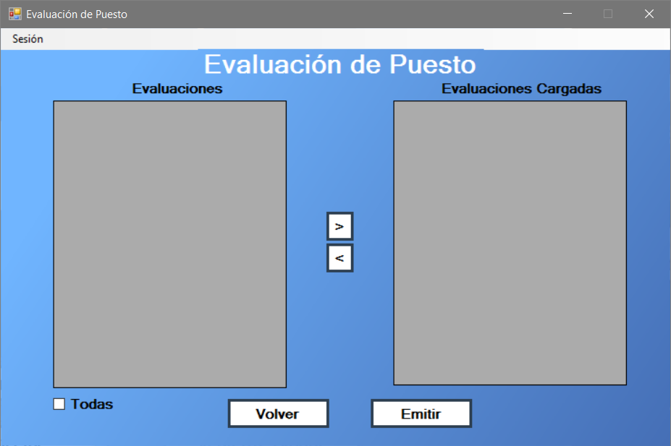

Casos de uso asociados: Caso de uso nº: 28 – Emitir Orden de Merito

Formulario derivado de: Formulario 16

Descripción de entradas/salidas:

|  |  |  |  |  |  |  |  |  |
| --- | --- | --- | --- | --- | --- | --- | --- | --- |
| **Nombre control** | **T. dato** | **T. Control** | **Longitud** | **Nulidad** | **V. defecto** | **Mascara** | **Editable** | **O. Tab.** |
| Evaluaciones | Tabla | DataGrid | - | - | - | No | - | - |
| Evaluaciones Cargadas | Tabla | DataGrid | - | - | - | No | - | - |
| Todas | Bool | CheckBox | - | - | - | No | - | 2 |
| > | Botón | Button | - | - | - | No | - | 3 |
| < | Botón | Button | - | - | - | No | - | 4 |
| Volver | Botón | Button | - | - | - | No | - | 5 |
| Emitir | Botón | Button | - | - | - | No | - | 6 |

Comportamiento del formulario:

* El usuario selecciona una de las evaluaciones de la tabla de la izquierda, presiona [>], y la evaluación se carga en la tabla de la derecha. Así ira seleccionando todas las que quiera.
* El usuario selecciona “todas” y todas las evaluaciones se cargarán en la tabla de la derecha.
* Si presiona [Volver], vuelve al formulario 17.
* Si presiona [Emitir], muestra el formulario 19.

Formulario 20: Orden de Merito

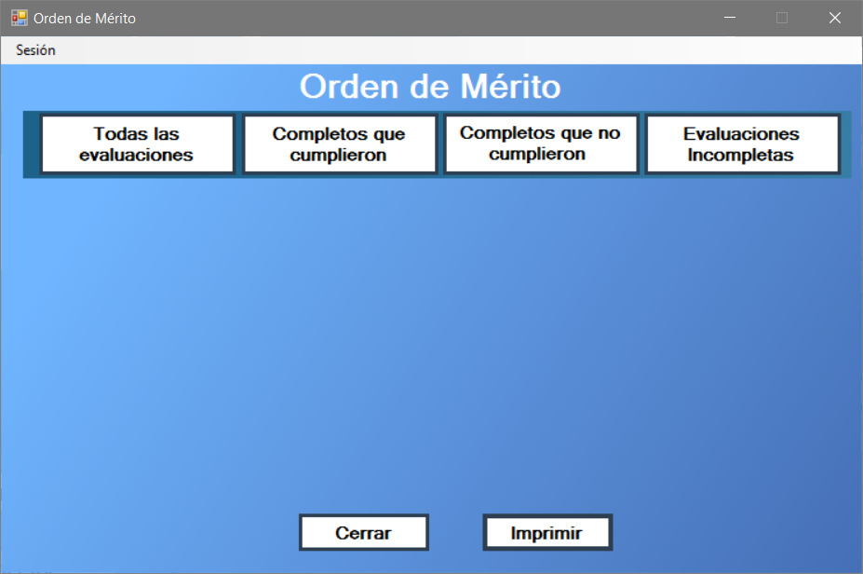

Casos de uso asociados: Caso de uso nº: 28 – Emitir Orden de Merito

Formulario derivado de: Formulario 19

Descripción de entradas/salidas:

|  |  |  |  |  |  |  |  |  |
| --- | --- | --- | --- | --- | --- | --- | --- | --- |
| **Nombre control** | **T. dato** | **T. Control** | **Longitud** | **Nulidad** | **V. defecto** | **Mascara** | **Editable** | **O. Tab.** |
| Completos que cumplieron | Botón | Button | - | - | - | No | - | 1 |
| Completos que no cumplieron | Botón | Button | - | - | - | No | - | 2 |
| Incompletos | Botón | Button | - | - | - | No | - | 3 |
| Cerrar | Botón | Button | - | - | - | No | - | 4 |
| Imprimir | Botón | Button | - | - | - | No | - | 5 |

Comportamiento del formulario:

* Se muestran 4 botones para que el usuario elija que candidatos quiere listar:
  + Si presiona [Todas las evaluaciones], se mostrará el formulario 20D.
  + Si presiona [Completos que cumplieron], se mostrara el formulario 20A.
  + Si presiona [Completos que no cumplieron], se mostrara el formulario 20B.
  + Si presiona [Incompletos], se mostrará el formulario 20C.
* Si presiona [Imprimir] el sistema manda los listados a la impresora (Formulario 24).
* La combinación de teclas <Shift><Tab> retrocederán un campo.
* El click y la tecla <Enter> tendrán el mismo efecto sobre un botón, no importando el estado de la tecla <bloqmayús>.

Formulario 20A: Completos que cumplieron

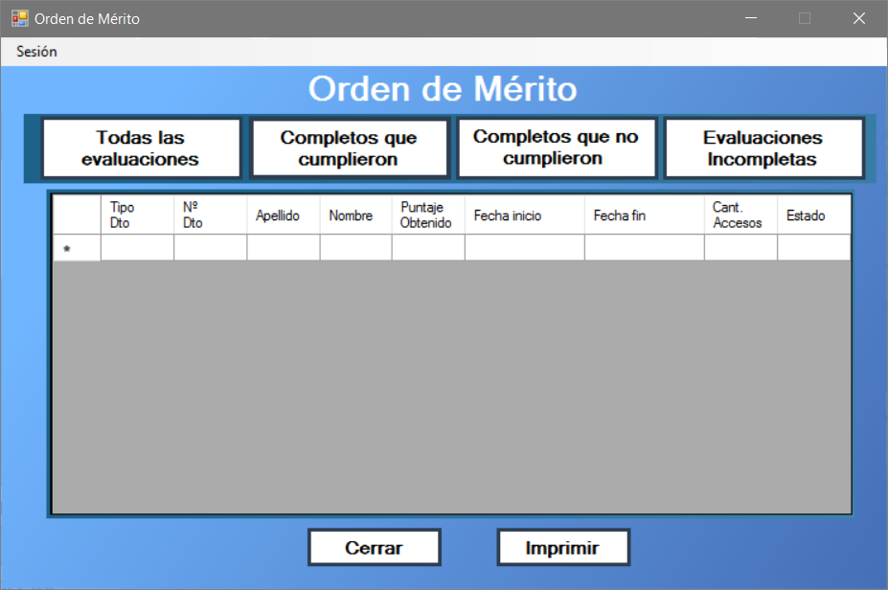

Casos de uso asociados: Caso de uso nº: 28 – Emitir Orden de Merito

Formulario derivado de: Formulario 20

Descripción de entradas/salidas:

|  |  |  |  |  |  |  |  |  |
| --- | --- | --- | --- | --- | --- | --- | --- | --- |
| **Nombre control** | **T. dato** | **T. Control** | **Longitud** | **Nulidad** | **V. defecto** | **Mascara** | **Editable** | **O. Tab.** |
| Completos que cumplieron | Botón | Button | - | - | - | No | - | 1 |
| Todas las evaluaciones | Botón | Button | - | - | - | No | - | 2 |
| Completos que no cumplieron | Botón | Button | - | - | - | No | - | 3 |
| Incompletos | Botón | Button | - | - | - | No | - | 4 |
| Lista de Candidatos con todas las evaluaciones | Tabla | DataGrid | - | - | - | No | - | - |
| Cerrar | Botón | Button | - | - | - | No | - | 5 |
| Imprimir | Botón | Button | - | - | - | No | - | 6 |

Comportamiento del formulario:

* Se muestran 4 botones para que el usuario elija que candidatos quiere listar:
  + Si presiona [Todas las evaluaciones], se mostrará el formulario 20D.
  + Si presiona [Completos que cumplieron], se mostrara el formulario 20A.
  + Si presiona [Completos que no cumplieron], se mostrara el formulario 20B.
  + Si presiona [Incompletos], se mostrará el formulario 20C.
* Se muestran una tabla donde se lista los candidatos que poseen cuestionarios incompletos. Esta tabla cuando la cantidad de candidatos supere el limite visual tendrá un scroll que aparecerá en esta situación.
* Si presiona [Imprimir] el sistema manda los listados a la impresora (Formulario 24).
* La combinación de teclas <Shift><Tab> retrocederán un campo.
* El click y la tecla <Enter> tendrán el mismo efecto sobre un botón, no importando el estado de la tecla <bloqmayús>.

Formulario 20B: Completos que no cumplieron



Casos de uso asociados: Caso de uso nº: 28 – Emitir Orden de Merito

Formulario derivado de: Formulario 20

Descripción de entradas/salidas:

|  |  |  |  |  |  |  |  |  |
| --- | --- | --- | --- | --- | --- | --- | --- | --- |
| **Nombre control** | **T. dato** | **T. Control** | **Longitud** | **Nulidad** | **V. defecto** | **Mascara** | **Editable** | **O. Tab.** |
| Completos que cumplieron | Botón | Button | - | - | - | No | - | 1 |
| Todas las evaluaciones | Botón | Button | - | - | - | No | - | 2 |
| Completos que no cumplieron | Botón | Button | - | - | - | No | - | 3 |
| Incompletos | Botón | Button | - | - | - | No | - | 4 |
| Lista de Candidatos con todas las evaluaciones | Tabla | DataGrid | - | - | - | No | - | - |
| Cerrar | Botón | Button | - | - | - | No | - | 5 |
| Imprimir | Botón | Button | - | - | - | No | - | 6 |

Comportamiento del formulario:

* Se muestran 4 botones para que el usuario elija que candidatos quiere listar:
  + Si presiona [Todas las evaluaciones], se mostrará el formulario 20D.
  + Si presiona [Completos que cumplieron], se mostrara el formulario 20A.
  + Si presiona [Completos que no cumplieron], se mostrara el formulario 20B.
  + Si presiona [Incompletos], se mostrará el formulario 20C.
* Se muestran una tabla donde se lista los candidatos que poseen cuestionarios incompletos. Esta tabla cuando la cantidad de candidatos supere el limite visual tendrá un scroll que aparecerá en esta situación.
* Si presiona [Imprimir] el sistema manda los listados a la impresora (Formulario 24).
* La combinación de teclas <Shift><Tab> retrocederán un campo.
* El click y la tecla <Enter> tendrán el mismo efecto sobre un botón, no importando el estado de la tecla <bloqmayús>.

Formulario 20C: Incompletos

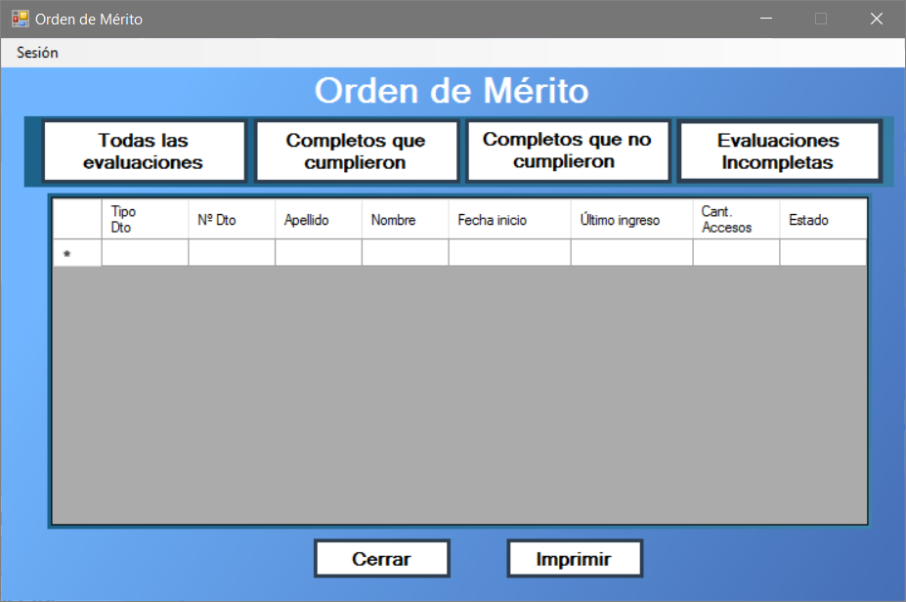

Casos de uso asociados: Caso de uso nº: 28 – Emitir Orden de Merito

Formulario derivado de: Formulario 20

Descripción de entradas/salidas:

|  |  |  |  |  |  |  |  |  |
| --- | --- | --- | --- | --- | --- | --- | --- | --- |
| **Nombre control** | **T. dato** | **T. Control** | **Longitud** | **Nulidad** | **V. defecto** | **Mascara** | **Editable** | **O. Tab.** |
| Completos que cumplieron | Botón | Button | - | - | - | No | - | 1 |
| Todas las evaluaciones | Botón | Button | - | - | - | No | - | 2 |
| Completos que no cumplieron | Botón | Button | - | - | - | No | - | 3 |
| Incompletos | Botón | Button | - | - | - | No | - | 4 |
| Lista de Candidatos con todas las evaluaciones | Tabla | DataGrid | - | - | - | No | - | - |
| Cerrar | Botón | Button | - | - | - | No | - | 5 |
| Imprimir | Botón | Button | - | - | - | No | - | 6 |

Comportamiento del formulario:

* Se muestran 4 botones para que el usuario elija que candidatos quiere listar:
  + Si presiona [Todas las evaluaciones], se mostrará el formulario 20D.
  + Si presiona [Completos que cumplieron], se mostrara el formulario 20A.
  + Si presiona [Completos que no cumplieron], se mostrara el formulario 20B.
  + Si presiona [Incompletos], se mostrará el formulario 20C.
* Se muestran una tabla donde se lista los candidatos que poseen cuestionarios incompletos. Esta tabla cuando la cantidad de candidatos supere el limite visual tendrá un scroll que aparecerá en esta situación.
* Si presiona [Imprimir] el sistema manda los listados a la impresora (Formulario 24).
* La combinación de teclas <Shift><Tab> retrocederán un campo.
* El click y la tecla <Enter> tendrán el mismo efecto sobre un botón, no importando el estado de la tecla <bloqmayús>.

Formulario 20D: Todas las evaluaciones

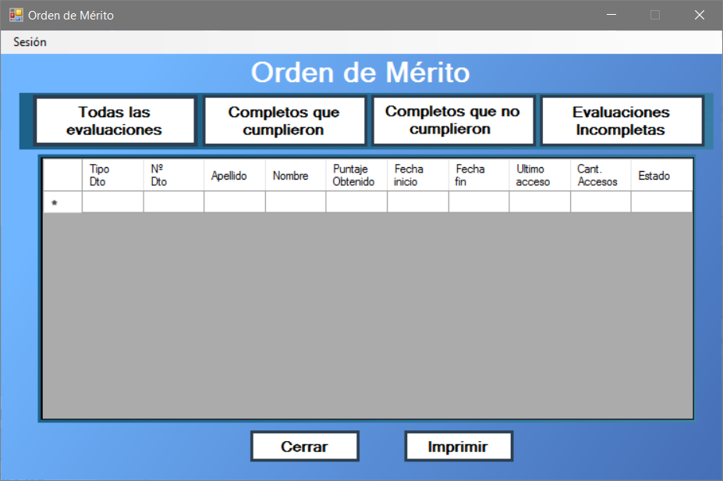

Casos de uso asociados: Caso de uso nº: 28 – Emitir Orden de Merito

Formulario derivado de: Formulario 20

Descripción de entradas/salidas:

|  |  |  |  |  |  |  |  |  |
| --- | --- | --- | --- | --- | --- | --- | --- | --- |
| **Nombre control** | **T. dato** | **T. Control** | **Longitud** | **Nulidad** | **V. defecto** | **Mascara** | **Editable** | **O. Tab.** |
| Completos que cumplieron | Botón | Button | - | - | - | No | - | 1 |
| Todas las evaluaciones | Botón | Button | - | - | - | No | - | 2 |
| Completos que no cumplieron | Botón | Button | - | - | - | No | - | 3 |
| Incompletos | Botón | Button | - | - | - | No | - | 4 |
| Lista de Candidatos con todas las evaluaciones | Tabla | DataGrid | - | - | - | No | - | - |
| Cerrar | Botón | Button | - | - | - | No | - | 5 |
| Imprimir | Botón | Button | - | - | - | No | - | 6 |

Comportamiento del formulario:

* Se muestran 4 botones para que el usuario elija que candidatos quiere listar:
  + Si presiona [Todas las evaluaciones], se mostrará el formulario 20D.
  + Si presiona [Completos que cumplieron], se mostrara el formulario 20A.
  + Si presiona [Completos que no cumplieron], se mostrara el formulario 20B.
  + Si presiona [Incompletos], se mostrará el formulario 20C.
* Se muestran una tabla donde se lista los candidatos que poseen cuestionarios incompletos. Esta tabla cuando la cantidad de candidatos supere el limite visual tendrá un scroll que aparecerá en esta situación.
* Si presiona [Imprimir] el sistema manda los listados a la impresora (Formulario 24).
* La combinación de teclas <Shift><Tab> retrocederán un campo.
* El click y la tecla <Enter> tendrán el mismo efecto sobre un botón, no importando el estado de la tecla <bloqmayús>.

: Instrucciones de Cuestionario

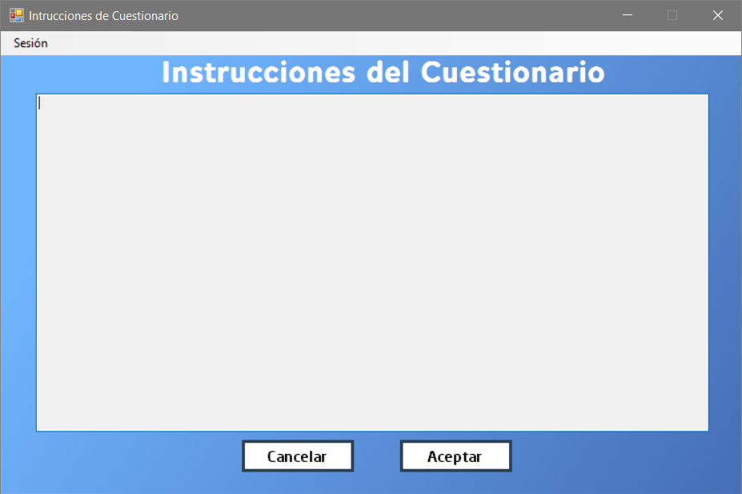

Casos de uso asociados: Caso de uso nº: 26 – Completar Cuestionario

Formulario derivado de: Formulario 02

Descripción de entradas/salidas:

|  |  |  |  |  |  |  |  |  |
| --- | --- | --- | --- | --- | --- | --- | --- | --- |
| **Nombre control** | **T. dato** | **T. Control** | **Longitud** | **Nulidad** | **V. defecto** | **Mascara** | **Editable** | **O. Tab.** |
| Instrucciones | Text | TextBox | 500 | No | NULL | No | Si | - |
| Cancelar | Botón | Button | - | - | - | No | - | 1 |
| Aceptar | Botón | Button | - | - | - | No | - | 2 |

Comportamiento del formulario:

* Se muestran las instrucciones del cuestionario
* Si presiona <Aceptar> se muestra el
* Si presiona <Cancelar> se muestra el formulario 02

Formulario 22: Cuestionario

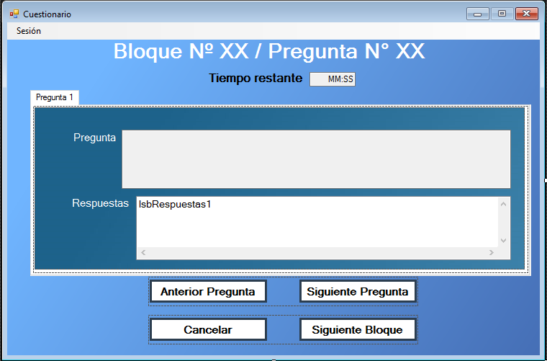

Casos de uso asociados: Caso de uso nº: 26 – Completar Cuestionario

Formulario derivado de: Formulario 21

Descripción de entradas/salidas:

|  |  |  |  |  |  |  |  |  |
| --- | --- | --- | --- | --- | --- | --- | --- | --- |
| **Nombre control** | **T. dato** | **T. Control** | **Longitud** | **Nulidad** | **V. defecto** | **Mascara** | **Editable** | **O. Tab.** |
| ¿Tiempo restante? | Label | Label | - | - | - | No | - | - |
| Pregunta | String | TextBox | 200 | No | - | No | No | - |
| Respuestas | String | ListBox | - | - | - | No | No | - |
| Anterior pregunta | Boton | Button | - | - | - | No | - | 5 |
| Siguiente pregunta | Boton | Button | - | - | - | No | - | 6 |
| Cancelar | Botón | Button | - | - | - | No | - | 7 |
| Siguiente Bloque | Botón | Button | - | - | - | No | - | 8 |

Comportamiento del formulario:

* Se muestran una pregunta y sus respuestas. Primero responderá todas las preguntas de un bloque, intercambiando entre ellas a través de los botones de “Pregunta N°” (la cantidad de estos será dinámica dependiendo de la cantidad de preguntas del bloque), o a través de los botones <Anterior Pregunta> y <Siguiente Pregunta>. Cada pantalla mostrara una sola pregunta.
* Si presiona <Siguiente Bloque> el sistema valida que se hayan respondido todas las preguntas del bloque, si no se respondieron todas, el sistema informa esto al usuario y emite una alerta auditiva.
* Si presiona <Cancelar> se muestra el formulario 02.

Formulario 23: Informe comparativo

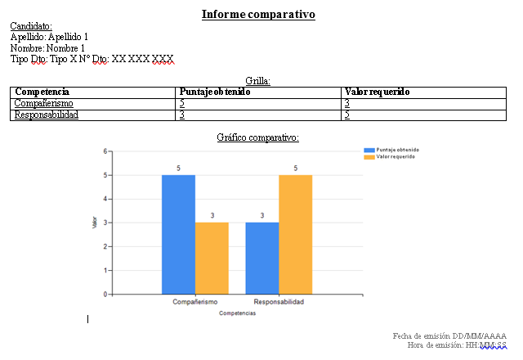

Casos de uso asociados: Caso de uso nº: 27 – Emitir Reporte Comparativo

Formulario derivado de: Formulario 17

Descripción del formulario:

* La salida impresa del informe comparativo consiste en la información del candidato, una grilla con las competencias con sus ponderaciones y puntajes obtenidos correspondientes.
* Al pie del mismo se incluye la fecha y hora de emisión, con sus respectivos formatos.

Formulario 24: Orden de mérito impresa

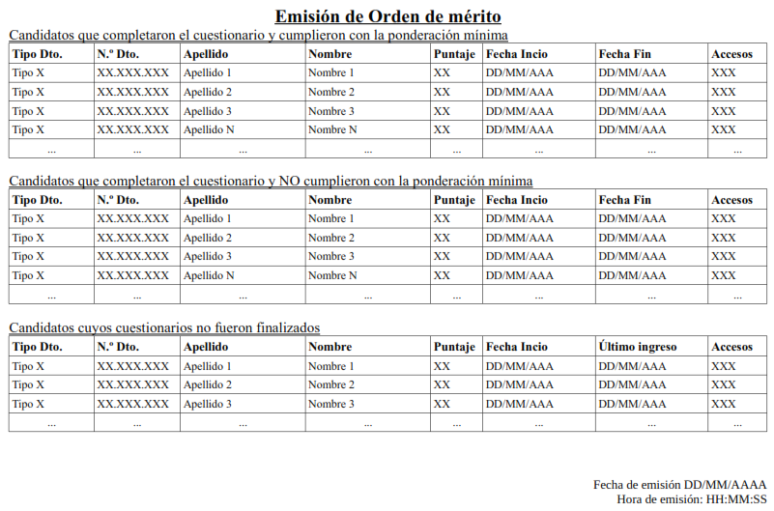

Descripción del formulario:

* La salida impresa de la orden de mérito consiste en 3 listados que se muestran uno debajo del otro:
  + Listado de candidatos que completaron el cuestionario y cumplieron con la ponderación mínima, con los correspondientes datos de cada uno.
  + Listado de candidatos que completaron el cuestionario y no cumplieron con la ponderación mínima, con los correspondientes datos de cada uno.
  + Listado de candidatos cuyos cuestionarios no fueron finalizados, con los correspondientes datos de cada uno.
* Al pie del mismo se incluye la fecha y hora de emisión, con sus respectivos formatos.